Муниципальное дошкольное образовательное учреждение
Детский сад «Солнышко» рп Пачелма

Спортивное развлечение с родителями
для детей старшей группы
«Папа может»

Воспитатель:
Щегалькина Т.А.

рп Пачелма, 2020 г.

Цель:
- привлечь родителей к совместной активной деятельности в детском саду;
Задачи:
Воспитательные:
- прививать интерес к спорту;
- воспитывать сплочение коллектива;
- содействовать эмоциональному сближению папы с ребенком.
Развивающие:
- закреплять знания о названиях ручного инструмента для слесарных работ;
- развивать спортивные качества: ловкость, смелость, уверенность в себе;
- развивать стремление к достижению поставленной цели.
Оборудование:
2 ведра, мячи, 2 обруча, 2 скамьи, два «мольберта», 2 маркера, канат, медали (сладкий приз), дипломы.
Ход развлечения:
Ведущая:
Сегодня посмотреть на календарь
У нас особая причина:
Настало 23 февраля,
А значит – праздник ваш пришел, мужчины!
Пусть этот день приятно удивит,
Преподнесет прекрасные подарки,
Мы вам желаем радости, любви
И встретить праздник весело и ярко!
Ведущая:
Ребята, а что умеют делать ваши папы? водить машину, воспитывать детей, зарабатывать деньги, отдыхать, развлекать маму, готовить и т. д.
1 ребенок:
В воскресенье на прогулку
Вместе с папой я хожу.
Чтобы он не потерялся
За руку его держу.
2 ребенок:
Я скажу вам без прикрас:
Дома папа – высший класс!
Всю неделю с нетерпеньем
Жду субботы, воскресенья.
3 ребёнок:
У меня есть папа!
Спросите, какой он?
Самый СИЛЬНЫЙ папа,
Самый ХРАБРЫЙ воин!
Добрый. Умный самый.
Как не похвалиться.
Папой только с мамой
Можно поделиться.
У меня есть папа!
Всё равно, какой он!
Лучший в мире папа,
Потому что МОЙ ОН!
4 ребенок:
И скучно без папы
На санках кататься.
Никто не умеет
Так громко смеяться.
5 ребенок:
Ты самый заботливый,
Самый родной,
Ты добрый, ты лучший
И ты только мой!
6 ребенок:
Мой папа чемпион!
Он всех сильнее в мире:
Он маму на руках
Носит по квартире!
А может и меня
Поднять он вместе с нею!
Вот вырасту большой
И тоже так сумею.
Ведущая:
В душе каждый папа
Ну, просто мальчишка,
Бывает, ведет себя,
Как шалунишка,
Поэтому надо им разрешать
Хоть в праздник сегодня
Мальчишками стать!
А теперь встречаем участников соревнований!
Звучит марш «Быть мужчиной».
Ведущая:
Сегодня соревнуются две команды. Разрешите мне их представить: СМЕЛЫЕ и ЛОВКИЕ.
Участники, поприветствуйте друг друга: Физкульт-привет!
- Эстафета «По дороге в детский сад».
Поочередно папы берут за руку ребенка, добегают до ориентира и обратно.
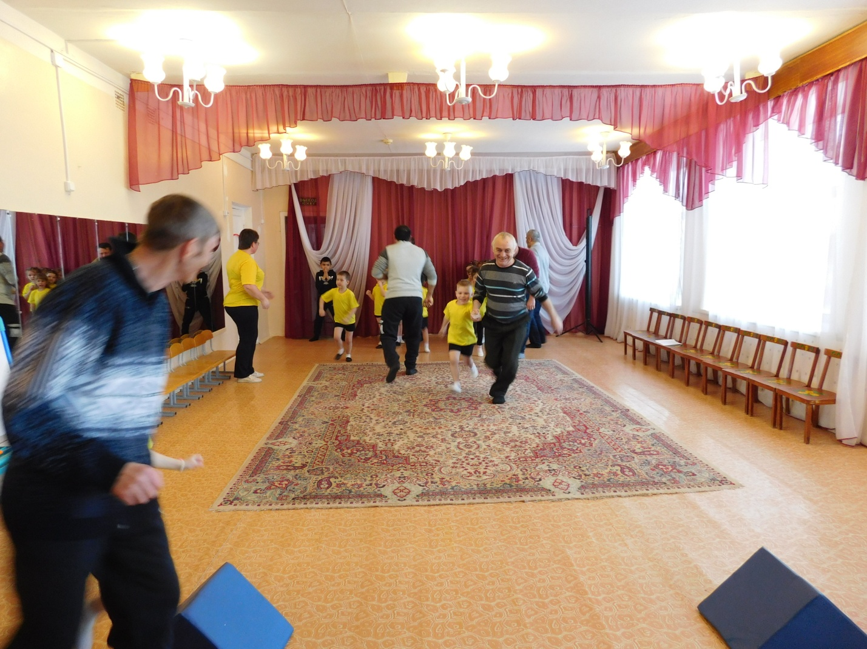
- Конкурс «Попади в цель»
Тут нужна слаженная работа команды. У ребёнка на столе лежат теннисные мячики, а у папы в руках корзина для мусора. Ребёнок кидает папе мячики, а папа должен поймать их в корзину. Всего у каждой команды по 7 мячиков. Какая команда сможет больше попасть, та и побеждает.
- «Веселые аттракционы»
По залу разбросаны мячи разной величины. Выбирается один «большерукий» папа из команды. Остальные участники помогают. Кто соберет и удержит в руках больше мячей?
Ведущая: Вот какие заботливые и сильные у нас папы. А ведь они ещё и на все руки мастера. Давайте вспомним инструменты, которые им помогают. Разгадаем загадки:
- Быстро грызёт, мелко жуёт,
Сама не глотает.
Что это, кто отгадает? (Пила)
- Цепкий рот на тех сердит,
Кто зазря в доске сидит. (Клещи)
- У конька, у горбунка
Деревянные бока.
У него из-под копыт
Стружка белая бежит. (Рубанок)
- Замечательный дружище,
Деревянная ручища
Да железный обушок,
Закаленный гребешок.
Он у плотника в почете -
Каждый день с ним на работе. (Топор)
- Она с винтом пустилась в пляс,
А тот, кружась, в доске увяз! (Отвёртка)
- Я любопытный инструмент:
узнаю все в один момент:
Везде сую свой нос витой,
проткну дыру в стене,
Чтобы узнать, а что на той,
обратной стороне! (Сверло)
- Лишь согнут пополам —
непригоден он к делам,
А как только распрямится,
для работы пригодится. (Складной нож)
- Я у людей всегда в ходу,
Хоть мой характер крут.
Где надо стукнуть — я приду,
Ведь мой - ударный - труд. (Молоток)
- Я - работник деловой,
Ухожу в работу с головой.
Мне, молодцу,
Шляпка - очень к лицу! (Гвоздь)
- Жужжит, а не пчела, не муха.
Звук громкий - но не шмель.
Повесить чтоб картину -
Возьми скорее … (дрель)
- Конкурс «Заплети дочку»
Приглашаются папы из каждой команды и их дочки. Папы заплетают косички.
- Эстафета на выносливость «Общая картина»
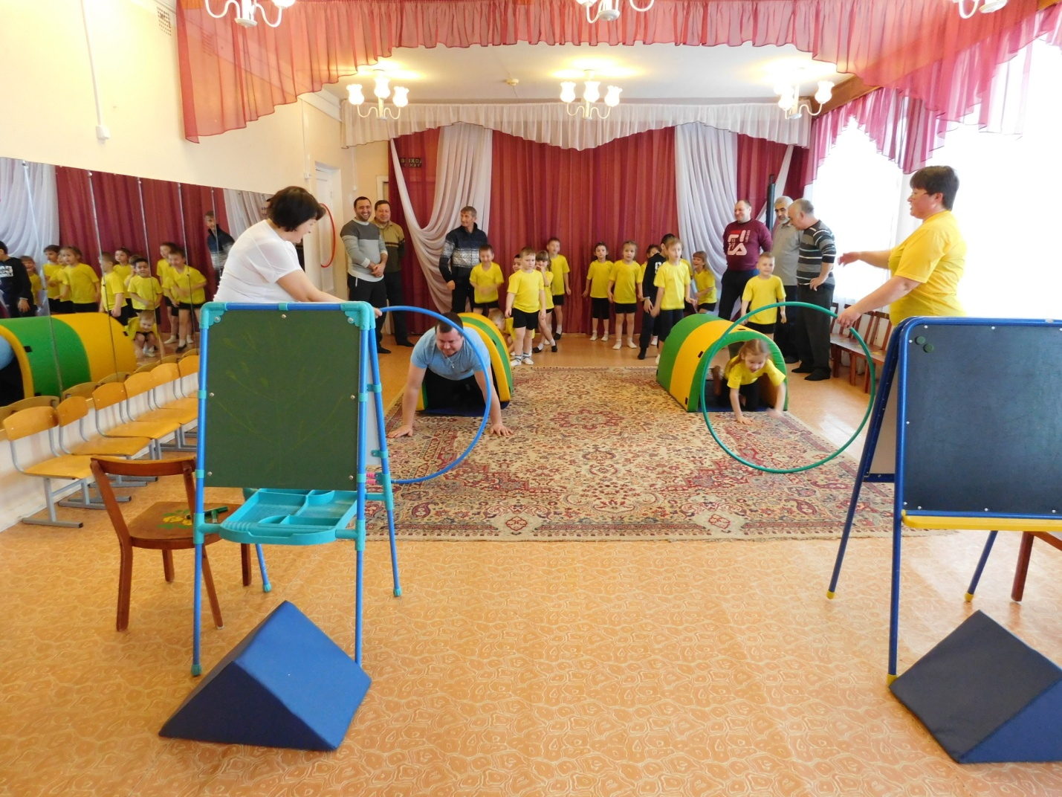
Пролезть по туннелю, пролезть в обруч, взять маркер, нарисовать на «мольберте» одну деталь образа и вернуться назад. Побеждает та команда, которая первой представит свой «шедевр».
Песня «Бравые солдаты».
7. Конкурс "Перетягивание каната".
Чья команда перетянет канат у двух команд-конкурентов, та останется победительницей.
После этого проводится награждение пап и вручаются призы по следующим номинациям ( номинаций должно быть столько, сколько пап принимало участие в конкурсе, примеры):
Самый Сильный
Самый Ловкий
Самый Смелый
Самый Веселый
Самый Находчивый
Самый Ответственный
Самый Артистичный
Самый Надежный
Самый Внимательный
Ведущая:
Ну что ж заканчивается наш вечер.
На прощанье мы должны пожелать:
Веселиться от души, так как ваши малыши!
Чаще детство вспоминать, с ребятишками играть.
И тогда вы без сомненья, обойдетесь без леченья.
Будьте счастливы, здоровы,
К приключениям готовы!
Чтобы каждый день и час
Только радовали вас!
Ведущая поздравляет команды, вручает медали, сладкий приз. Дети папам вручают подарки, сделанные своими руками.

